第3章　细胞的基本结构

**第1节　细胞膜的结构和功能**

1．制备细胞膜最好材料是：__________________ ，因为其_______________________________。制备细胞膜的方法：____________________。

2．细胞膜的主要成分是_____和_______，此外，还有少量的_____。

3．功能越复杂的细胞膜，_______的种类和数量越多。

4．细胞膜结构特点___________。

5．细胞膜的功能有：_______________________**、**______________________**、**_____________________**。(**P40)

6．细胞膜的功能特点是____________________。

7．细胞间信息交流方式主要有：

(1)通过_________传递交流，常见的信息分子有_________；(2)通过_________交流，如___________________________；(3)通过_________交流，如___________________________。(P41)

8．20世纪40年代，曾经有学者推测脂质两边各覆盖着蛋白质。1959年，罗伯特森(J.D.Robertson)在电镜下看到了细胞膜清晰的__________________三层结构，他结合其他科学家的工作，大胆地提出了细胞膜模型的假说：所有的细胞膜都由__________________三层结构构成，电镜下看到的中间的亮层是脂质分子，两边的暗层是蛋白质分子。他把细胞膜描述为静态的统一结构。(P43)

第2节　细胞器之间的分工合作

1．植物细胞亚显微结构模式图(P49)

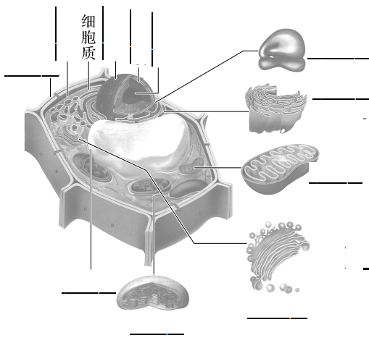

2．能复制的细胞器有____________________；双层膜的细胞器有_________________；非膜性的细胞器有_________________；含有核酸的细胞器有_________________________；含色素的细胞器有______________；能产生ATP的细胞器有______________。

3．与高等植物细胞有丝分裂有关的细胞器有______________________；与低等植物细胞有丝分裂有关的细胞器__________________________________。

4．分泌蛋白的合成与运输离不开__________________________________细胞器的参与，该过程说明各种细胞器__________________________________。该过程依赖细胞膜的________；需________提供能量。

5．高尔基体功能是_____________________________________________。在动物细胞中与___________的合成有关，在植物细胞中与___________有关。

6．植物特有的细胞器是___________，动物和低等植物特有的细胞器是 _______。最能体现动植物细胞的区别是_______。

7．溶酶体：溶酶体主要分布在动物细胞中，是细胞的“_______车间”，内部含有多种_______，功能是(1)____________________________，(2)____________________________________。(P49)

8．“动力车间”是：________；“养料制造车间”和“能量转换站”是：________；“消化车间”是：_______；“蛋白质的生产机器”是：________；________是动植物细胞中都有，但执行功能有区别的细胞器。(P49)

9．真核细胞中有维持细胞形态、锚定并支撑着许多细胞器的________。细胞骨架是由________组成的网架结构，与________、________、________以及________、________、________等生命活动密切相关。(P50)

10．用物理性质特殊的同位素来标记化学反应中原子的去向，就是________________。(P51“科学方法”)

11．生物膜系统包括________________________等结构。这些生物膜的组成成分和结构很相似，在结构和功能上紧密联系，进一步体现了细胞内各种结构之间的协调与配合。(P52)

第3节　细胞核的结构和功能

1．除了高等植物成熟的筛管细胞和哺乳动物_____________等极少数细胞外，真核细胞都有细胞核。(P54)

2．细胞核是_______________，是细胞代谢和遗传的__________。(P56)

3．细胞核的结构包括_______________和核液等部分。

4．核膜是___层膜，作用是把核内物质与细胞质分开。染色质主要由_______________组成，____是遗传信息的载体。核仁的作用是___________________________________。核孔的作用是______________________________________。(P56)

5．染色体和染色质是__________在细胞不同时期的___存在形态。(P56)

6．模型的形式很多，包括_____模型、_____模型、_____模型等。在设计并制作细胞模型时，科学性、准确性是第一位的，其次才是模型的美观与否。(P57“科学方法”)

**抽默5：**

1. 细胞膜的三个功能：

①_______________________________________________；

②________________________________________________________________________；

③________________________________________________________________________。

2．细胞膜进行胞间信息交流的三种方式：①通过化学物质(如激素等)进行信息传递；②通过细胞之间的________________；③相邻细胞之间形成________进行传递。

3．流动镶嵌模型的提出者：________________。

4．流动镶嵌模型的主要内容：①细胞膜主要由________________________构成。②________________是膜的基本支架，其内部是磷脂分子的疏水端，水溶性分子或离子不能自由通过，因此具有屏障作用。③蛋白质分子以不同方式镶嵌在磷脂双分子层中：有的镶在磷脂双分子层表面，有的部分或全部嵌入磷脂双分子层中，有的________于整个磷脂双分子层。④细胞膜不是静止不动的，而是具有流动性，主要表现为构成膜的磷脂分子可以侧向自由移动，膜中的蛋白质____________运动。

5．细胞膜主要由脂质和蛋白质组成，此外还有少量________；功能越复杂的细胞膜，蛋白质的种类和数量________。

6．细胞器的结构和功能

|  |  |  |
| --- | --- | --- |
| 图示 | 名称 | 功能 |
|  | ________ | 细胞进行____________的主要场所，是细胞的“动力车间” |
|  | ________ | 绿色植物细胞进行____________的场所，被称为细胞的“养料制造车间”和“________________” |
|  | ________ | 蛋白质等大分子物质的____________________________ |
|  | ________ | 主要是对来自内质网的________进行________________的“车间”及“发送站” |
|  | ________ | 是细胞的“消化车间”，内部含有________________，能分解衰老、损伤的________，吞噬并杀死侵入细胞的病毒或细菌 |
|  | ________ | 调节植物细胞内的环境，充盈的液泡还可以使植物细胞保持坚挺，主要存在于________细胞中 |
|  | 中心体 | 分布在动物与低等植物细胞中，与细胞的____________有关 |
|  | 核糖体 | “生产________的机器” |

7.细胞核的功能：①细胞核是遗传信息库；②细胞核是________________的控制中心。

8．细胞核的结构

(1)核膜：________膜，把核内物质与细胞质分开。

(2)核仁：与某种RNA的合成以及________的形成有关。

(3)染色质：主要由________________组成，DNA是遗传信息的载体。染色质和染色体是同一物质在细胞不同时期的两种存在状态。